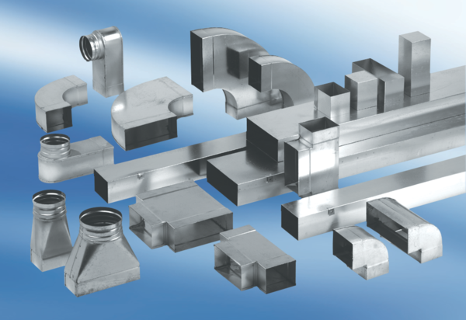Prijelazni komad, simetrični USSN55/110/100Jedinica za pakiranje: 1 komAsortiman: K
Broj artikla: 0055.0675Proizvođač: MAICO

